东 南 大 学 考 试 卷（ A卷）
学号 姓名
密
封
线

课程名称 | CMOS模拟集成电路设计 |  | 考试学期 |  | 10-11-1 |  | 得分
适用专业 | 集成电路工程 | 考试形式 |  | 闭卷 |  | 考试时间长度 |  |  | 120分钟

三、简述题(每题5分，总20分)
1、在CMOS模拟电路中，说明MOS管有哪些不同的应用，并给出这些特定应用所对应的约束条件。
参考答案：偏置：恒流源(1分)、Diode(恒压源)(1分)：饱和区(1分) 放大作用(1分)：饱和区(1分)
2、设正弦信号发生器产生的信号峰-峰值最低为10mV，运放增益设计值为60dB,电源电压为3.3V，若电路失调电压可忽略，问采用何种方法能够测出该电路的电压增益。
参考答案：1、开环法：先对输入信号进行衰减，然后经过运放放大，测出增益。
2、闭环法：运放接成跟随器，根据A(闭环)=Av/(1+Av)，可得Av。
此两点答到其中一点即给5分。
3、分析共漏电路的主要功能，如何通过参数设计改善特定功能下的电路性能。
参考答案：小信号电压跟随（2分），大信号电平移位（2分），增大gm或减小gd（1分）.
4、简要分析5管差分对结构中尾电流镜的作用及其对电路性能的影响。
参考答案：提高共模抑制比（3分）；增大共模输入范围；（2分）
四、作图分析题(总计10分)
1、分别画出ΔV_{GS}/R和V_{GS}/R型两种基本的自偏置电路结构，分析自偏置电路的基本工作原理，对比分析两种电路的主要特点。（5分）
参考答案：
线形电流镜复制电流，非线形电流镜产生电流；电压源产生电流源、电流源产生电压源，两两耦合。第一种排出了工艺的干扰、并且电流比第二种要小。
图画对一个给2分，两种电路特点分析给1分。
2、画出6管CMOS迟滞比较器的电路结构、输入-输出传输特性，结合所设计的电路说明各个MOS管的主要作用。（5分）
参考答案：
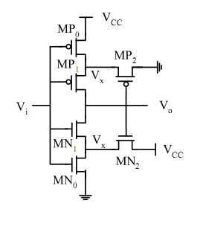

传输特性略；
无MN2/MP2, 普通CMOS倒相器；
MN2与MN0分压, 调节Vx电位；
MP0与MP2分压, 调节Vy电位；
画出图给2分，传输特性1分，各个mos管的作用2分。
五、证明题(15分)
1、设MOS管过驱动电压Δ=V_{GS}-V_{TH}、输出电压为V_{DS}，并设该器件的跨导和输出导纳分别为g_{m}、g_{d}，试证明当V_{DS}<Δ/2时，g_{m}<g_{d《} (5分)
参考答案：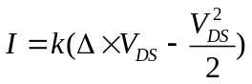 （2分）
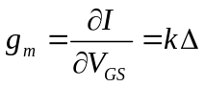（1分）
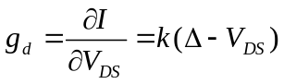（1分） 当V_{DS}<Δ/2时，g_{m}<g_{d （}1分
2、如图所示的CG电路，NMOS放大管跨导为g_{m}、输出阻抗为r_{n}，负载输出阻抗为r_{p}，且r_{n}=r_{p}=r，当MOS管工作在饱和区时g_{m}r>>1，试证明在以上条件下该电路的输入阻抗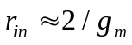。 (5分)

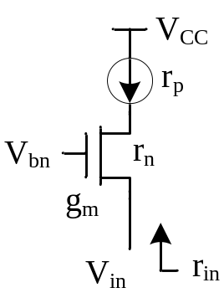

参考答案：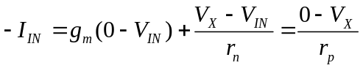（3分）
消去Vx，可得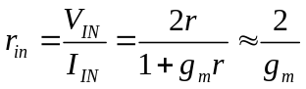 （2分）
3、设CS单级增益电路中放大管的跨导为g_{m}, 放大管栅电容为C_{GS}，电路负载电容为C_{L}，且C_{L}>>C_{GS}；电路的单位增益带宽GBW为开环电压增益为0dB时对应的频率，器件的特征频率ω_{T}为器件交流小信号电流增益为0dB时对应的频率，证明：
1)、GBW=g_{m}/C_{L}； 2)、ω_{T}=g_{m}/C_{GS}；
参考答案：
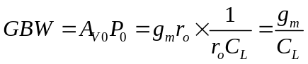 （3分）
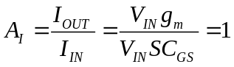,则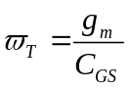 （2分）
六、综合分析设计题 (总计35分)
1、对于两极点开环增益电路系统，设电路总的低频增益A_{V0}>>1，p₁为低频主极点、p₂为高频次极点，电路的单位增益带宽为GBW，试计算分析： (15分)
1)、若极点频率p₂=A_{V0}p₁，求GBW/(A_{V0}p₁)=？ 相位裕度PM=？ 3分
2)、若继续增加p₂极点且其余参数不变，问GBW和PM将如何变化； 2分
3)、若p₂≥10A_{V0}p₁，求以上两级开环增益构成的单位负反馈闭环系统的低频增益与-3dB带宽； 2分
4)、利用开环与闭环相关极点频率的关系，说明估算开环电路GBW的方法。 4分
5)、若以上两级开环增益采用Miller电容补偿实现PM=60°，试分析补偿电容C_{m}选取的方法 (提示：应考虑补偿电阻R_{m}的影响) 4分
参考答案：
(1)GBW/(A_{V0}p₁)=1；PM=45°；(3分)
(2)GBW不变；PM变大。(2分)
(3)低频增益为1；-3db带宽为A_{V0}p₁；(2分)
(4)开环GBW与闭环-3db带宽相等；可测闭环-3db带宽来估算开环GBW；(4分)
(5)p₂=2GBW=2g_{m1}/C_{M}=g_{m2}/C_{L}；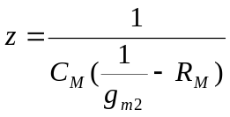；p2=z(零点与极点抵消)；(4分)
2、设计的一种V_{ref}=1.20V电压模带隙基准电路，输出支路包含一个寄生PNP管构成的二极管、电阻、PMOS电流镜等三类元件，输出支路静态电流为4μA, 二极管导通电压为0.60V。现采用内阻为10MΩ的万用表对输出基准测量后得到V_{ref,test}, 假设工艺没有偏差，输出结果的误差仅由测试引起，问： (20分)
1)、基准的测试值V_{ref,test}与设计值V_{ref}相比，是变大还是减小，为什么？ 3分
2)、若基准测试与设计结果之间的误差绝对值达到35mV，试估算基准输出支路中电阻的大小；若输出结构和测试仪器不变，问如改变输出支路中元件的参数，能够降低测量带来的误差？ 5分
3)、若PMOS恒流管厄利电压V_{A}=20V，若直流电源上叠加一ΔV_{DD}=0.5V的高频扰动信号，在原有设计下该电源扰动传递到基准输出产生的基准扰动ΔV_{ref}=？3分
4)、对基准输出支路结构参数如何改进，可有效抑制电源噪声对基准输出的影响，分析其中的原因。 3分
5)、对基准输出支路结构如何改进可大幅降低电源噪声的影响，同时在输出级增加何种类型的电路可有效消除测量误差的影响，请画出基准输出支路以及在输出级增加的电路（要求到晶体管级）。 6分
参考答案：
（1）测试值比实际值变小（1分）
因为测试所使用的为非理想万用表，有限的内阻接在输出端，相当于并联在输出支路，造成测试值变小（2分）
（2）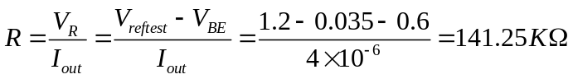（3分）
增加输出支路晶体管并联个数来增加输出电流，进而减小输出支路电阻，输出阻抗减小，则可以降低测试误差。（2分）
（3）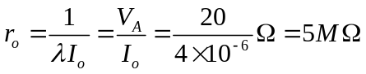（0.5分）
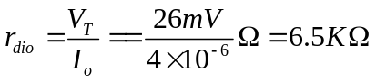（0.5分）
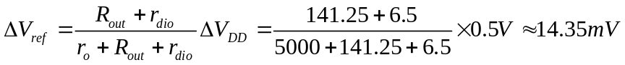（2分）
（4）增大输出支路晶体管的L值可减小电源扰动对基准输出的影响，（2分）
因为减小L，r_{o}增大，则电源扰动分在基准输出上的比例就会减小。（1分）
（5）输出支路使用cascode结构将有效增大电源抑制比，（2分）
在输出端增加缓冲级，即将运放连接成单位增益结构接在基准输出端，这样利用运放内阻无穷大的特性测量可有效减小误差。（2分）
画图，略（2分）

